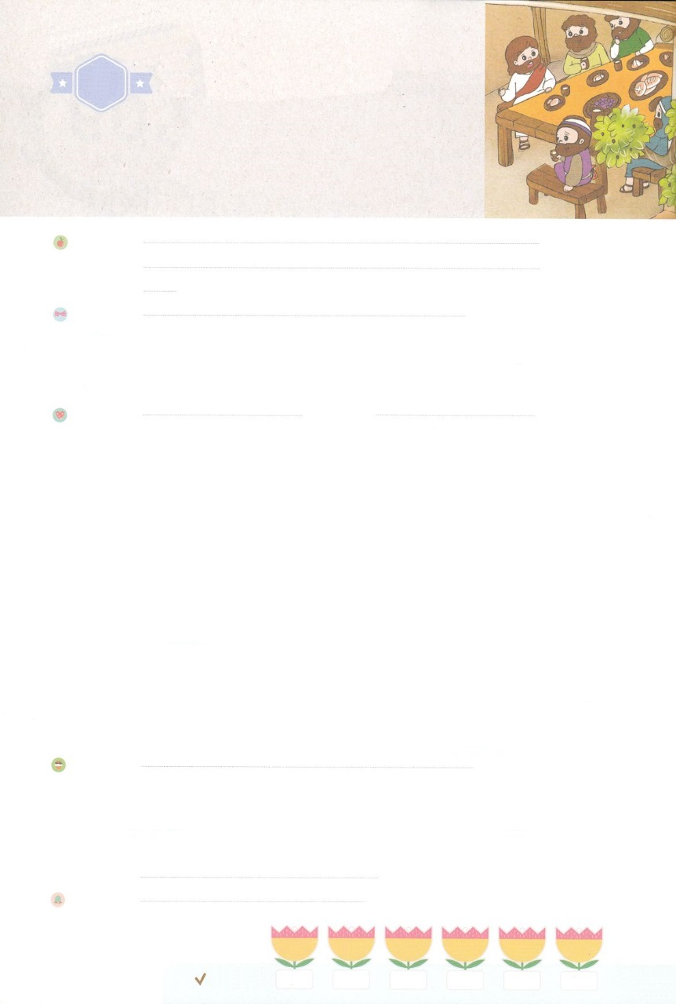

れいはいはさいこうのしゅくふく

わたしを　あいしてくださる　かみさまに

さいこうの　えいこうを　ささげましょう

　　　てんごくの　おくぎ

まいにち

れいはい

いのり　　　　　　　　　　　　　　　　　　　　　　　　　　　　　　　　　　　　　　　　　　しかいしゃ

しとしんじょう　　　　　　　　　　　　　　　　　　　　　　　　　　　　　　　　　　　　　　みんなで

さんび　　　　　　　　　　　　　　　　　　さんびか408ばん（ちちなるかみのめぐみは）きらきら(2017ねんこどもさんび)

せいしょ　　　　　　　　　　　　　　　　　　　　　　　　　　　　　　　　　　　　　　　マタイ13:1～9

**マタイ13:1～9**　 のはいにちて、あるものは、あるものは、あるものはのをんだ。

のあるはきなさい。」(8～9)

みことば　　　　　　　　　　　　　てんごくの　おくぎ　　　　　　　　　　　　　　　　　　しかいしゃ

　　イエスは、たちにのを、いくつかのたとえでってくださいました。

　は、すべてのにえられるようになります。しかし、がばれて、の

　みことばをらせてくださるだけが、そののにってくようになります。

　それゆえ、がけたは、のでけたものではなく、のみです。

　　のみことばがをぶように、ののをいとしてしましょう。

からしほどのさなをっているとしても、そのにいのちがあるので、きな

になるでしょう。

　　は、とともにおられ、すべてのことをよくて、ってくださいます。そして

　いてくださいます。はのをわうをして、をかすを

　っておられます。

いのり　　　　　　　　　　　　　　　　　　　　　　　　　　　　　　　　　いっしょに　おおきなこえで

いのりましょう

ちちなる　かみさま！ふくいんを　とおして　てんごくの　おくぎを　あじわうように　させて

　くださって　ありがとうございます。わたしじしんと　よのなかに　だまされないで　かみさまが

　ともにおられる　おくぎを　あじわうことが　できますように。　かみさまが　かんぜんに

　じゅんびして　くださって、みちびいて　くださっていることを　かんしゃします。

イエス・キリストのおなまえに　よって　おいのりします。アーメン

しゅのいのり　　　　　　　　　　　　　　　　　　　　いっしょに　しゅのいのりを　いのって　れいはいを　おえましょう

フォーラム　　　　　　　　　　　　　　　　　　　　きょうの　みことばを　きいて　パパとママと　はなしを　しましょう

　　　　　　　　　　　　　　　　　　　　　　10日　　　　11日　　　　12日　　　　　13日　　　　14日　　　　15日

　　　　　　　　　　　　　　　　　まいにち

　　　　　　　　　　　　　　　チェックしよう　げつよう　　　かよう　　　すいよう　　　もくよう　　 きんよう　　　どよう

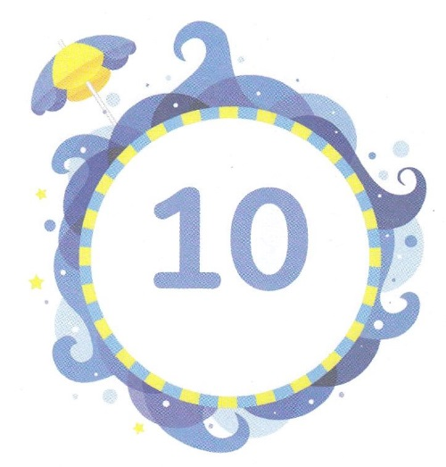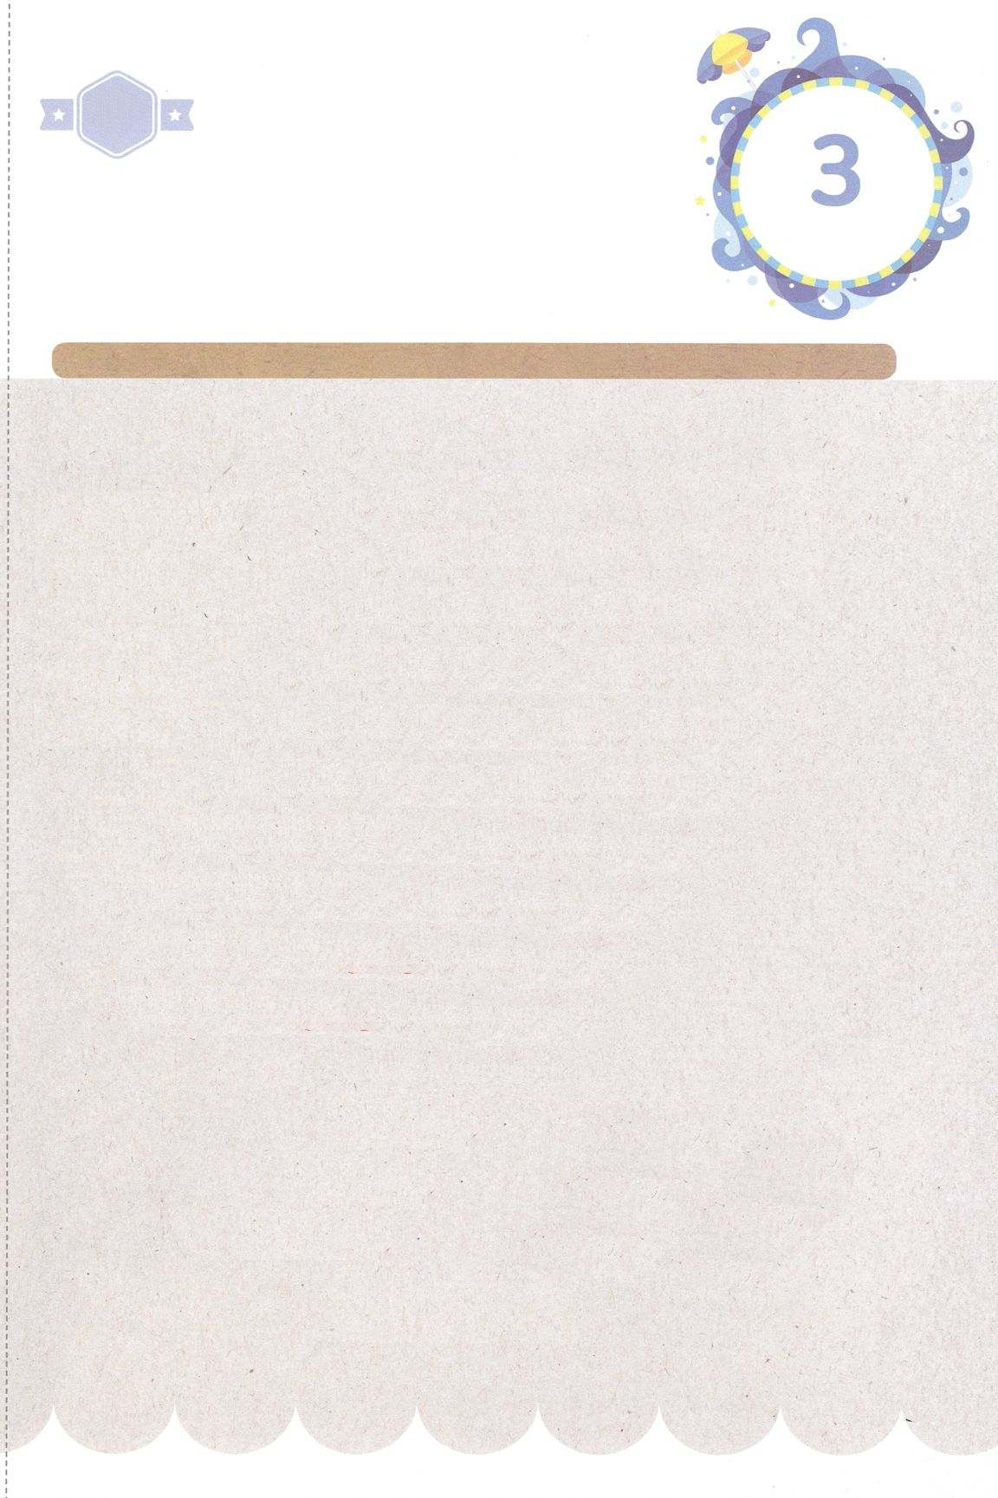

みことば　あんしょう

あま～い

１１３

113とは、みことばを　１にち　３かい　３かいずつ　よめば

　　　　　　いっしゅうかんに　おぼえることが　できるという　いみです。

あまくて　ふしぎな　かみさまの　みことばを　まいにち　よみましょう。

よく　みえる　ところに　はっておいて　いっしゅうかん

くりかえし　よんで　みことばを　おぼえましょう

げつようび

　かみは、じつに、

その　ひとりごを　おあたえに

なった　ほどに、よを　あいされた。

それは　みこを　しんじる　ものが、

ひとりとして　ほろびること　なく、

えいえんの　いのちを

もつためである。

ヨハネ３しょう１６せつの　みことば

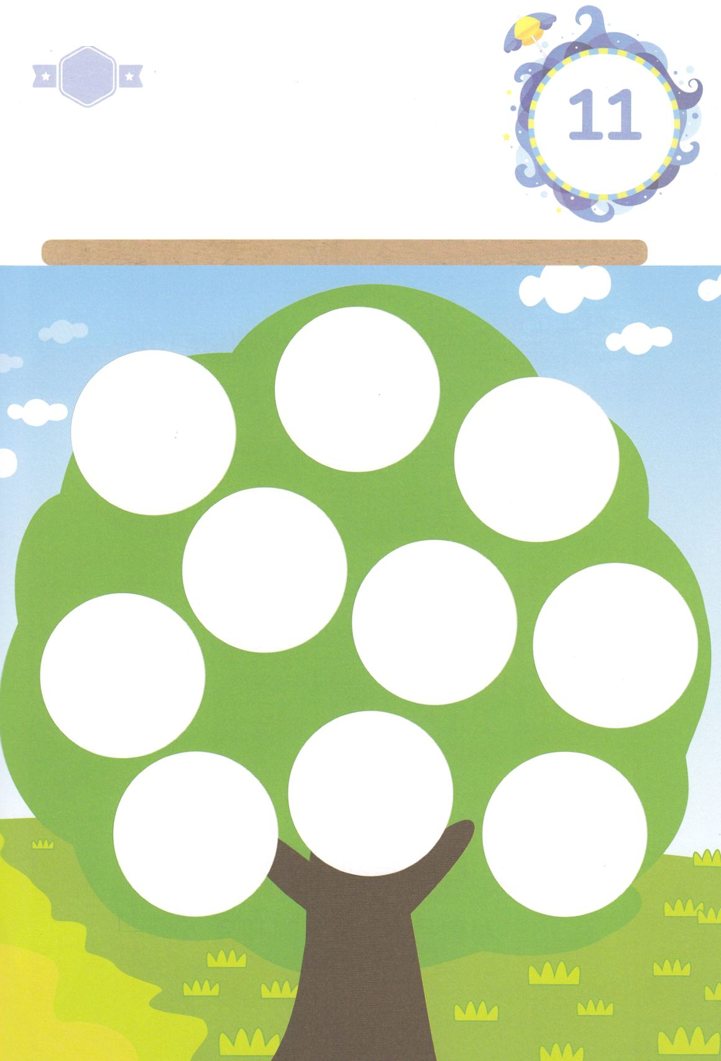

きりはりしよう

はるところ

はるところ

はるところ

はるところ

はるところ

はるところ

はるところ

はるところ

はるところ

はるところ

かようび

　じゅんびする　もの：　はさみ　のり　つぎのページ

きって　はりましょう（つぎのページをつかってください）

わたしは　かみさまの　めぐみによって　このよの　なかで

えらばれた　レムナントです。よい　はたけ（よい　ち）のような

わたしの　こころに　みことばの　たねが　ねを　おろして

みが　みのる　みらいを　かんがえながら　みが　みのった

わたしの　きを　かざりましょう。

ちょき　ちょき

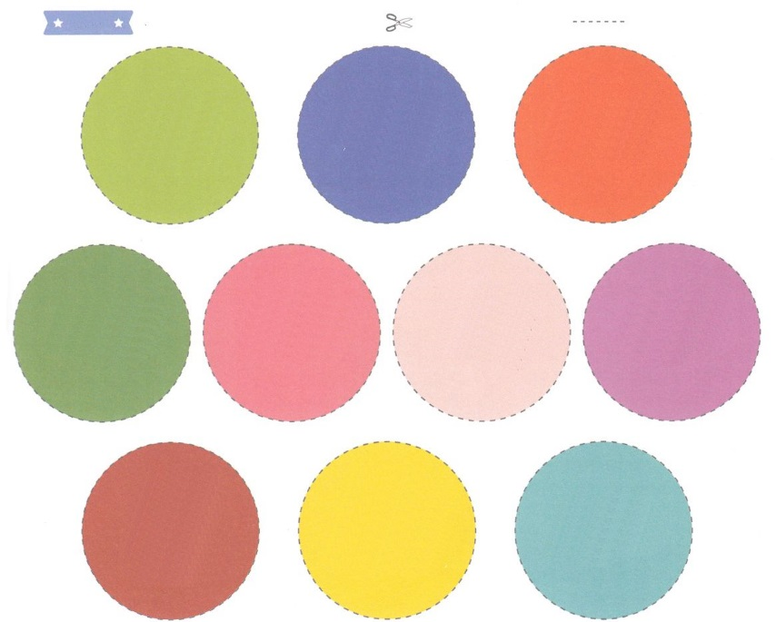

にゅうわ

せかい

ふくいんか

かんよう

じせい

あい

しんせつ

よろこび

へいあん

せいじつ

ぜんい

ふろく　　　まえの　ページで　つかいましょう　　　　　　せんを　はさみで　きりましょう

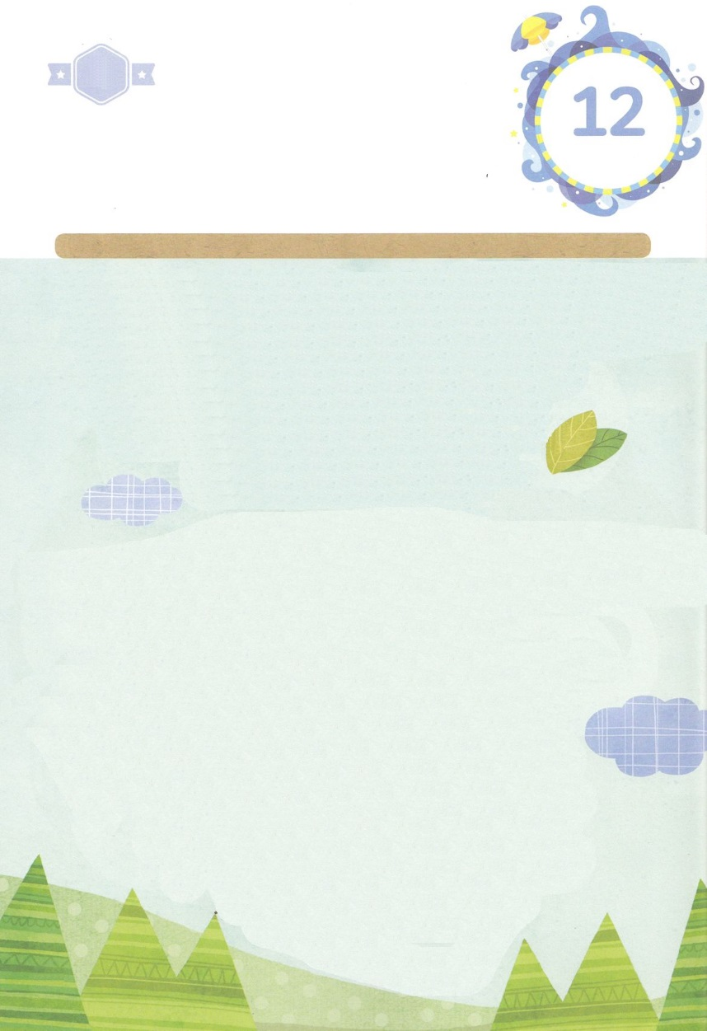

はーい！

わたしです！

(ふくいん)は、すべての　ひとに　つたえられるように

なります。しかし、かみさまが　よばれて、てんごくの

　みことばを　しらせてくださる　ひとだけが、

その　おくぎの　なかに　はいっていくようになります。

わたしが　うけた　しゅくふくは、

わたしの　どりょくで　うけたものでは　なく、

（かみさまの　めぐみ）です。

かみさまは　(てんごくの　おくぎ)を　あじわう

わたしを　とおして、ぜんせかいを　いかす

けいかくを　もっておられます。

かくしんさがし

すいようび

かくしんの　ないようを　こころに　きざみましょう

きょうも　パパとママと　いっしょに　れいはいしましょう。

きょうの　みことばで　じゅうような　たんごを　もういちど

かんがえてみましょう。したの　ないようを　よんで

じゅうような　たんごを　なぞって　かきましょう。

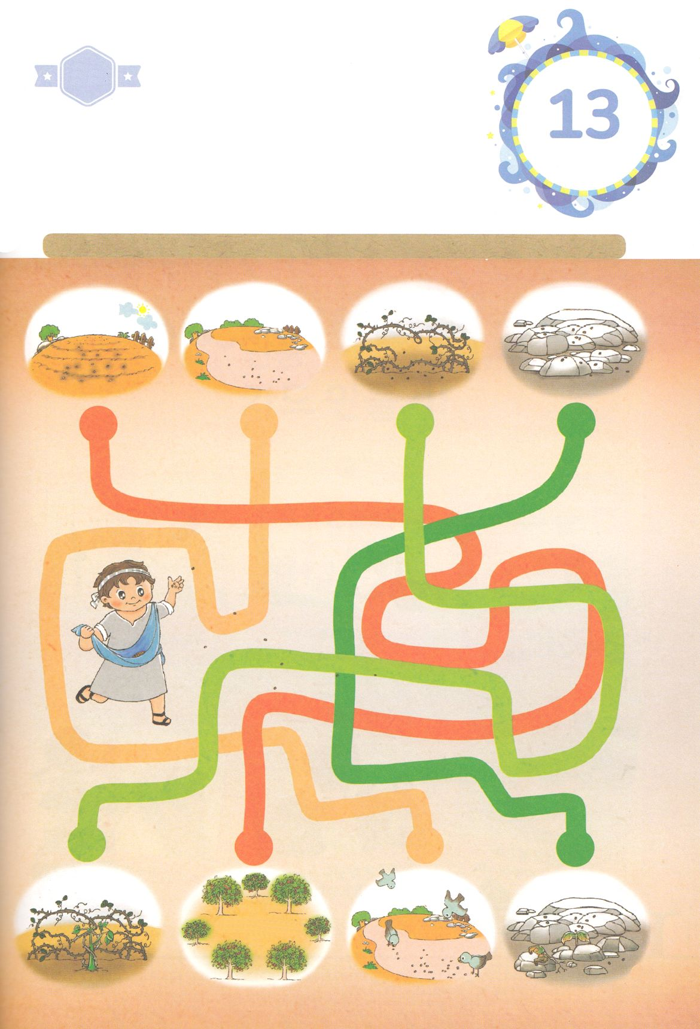

さがして　いろをぬろう

かくれている　えを　みつけたり　きれいに　いろを

ぬったり　しましょう

わたしたちが　いのちと　おなじ　かみさまの　みことばを　きけば

みことばの　たねが　こころの　はたけに　まかれます。

ところが　ひとによって　そのみことばが　まかれる　はたけの

すがたが　ちがいます。　それでは　みも　ちがうでしょう。

わたしの　こころの　はたけは　どんな　はたけでしょうか。

したの　えを　みて　みちを　なぞって　いってみましょう。

どこ？

**そだたない　　　　　　　　　　　　　　　　　　　　とりが　たべた　　　　　やけて　かれた**

**100ばいの　み**

**よい　はたけ　　　　　　　みちばた　　　　　　いばらの　なか　　　　　　　　いわち**

もくようび

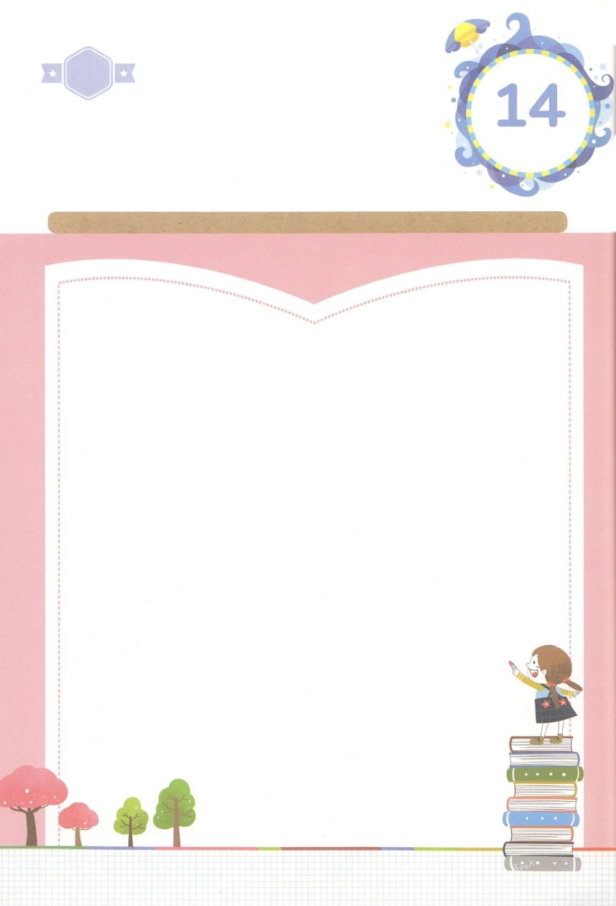

ひょうげんしよう

ひそひそ

パパとママと　いっしょに　おはなしして

かみさまが　よろこばれる　かんがえ　ことば　こうどうを

えで　ひょうげんしましょう。

しんじゅを　うる　ひとは　いちばん　すばらしい　しんじゅを

みつけた　とき　じぶんの　すべての　もちものを　うって

その　しんじゅを　かいます。　それなら　わたしに　いちばん

すばらしい　ことは　なんでしょうか。

パパとママと　いっしょに　はなしを　して　ぶんしょうか　えで

ひょうげんしましょう

きんようび

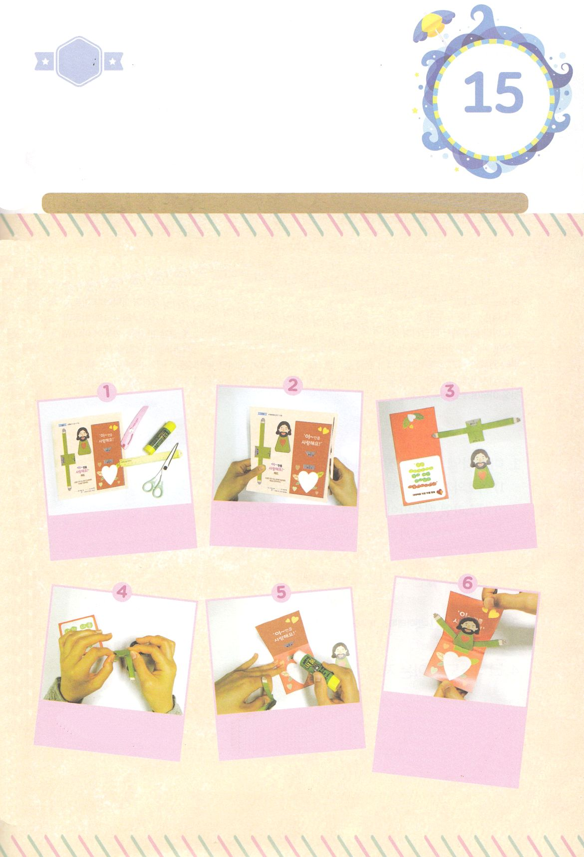

ワーク

パッパ

パッパ

たのしい　ワークをして　いっしゅうかんの　みことばを

こころに　きざみましょう

わたしたちに　イエス・キリストの　おくぎを　しらせて　くださる　ひとが

います。　そのひとたちに　カードを　つくって　かんしゃの　こころを

つたえましょう。。

じゅんびする　もの：はさみ、つぎの　ページ

「こ～れくらい　だいすきです！」

カードをつくろう！

　　　　　　　　　　　　　　　　　　えを　きりぬいて　おもてと

じゅんびする　ものを　　　　　　　うらで　はりあわせます　　　　　　　はしっこを　あわせて

そろえます　　　　　　　　　　　　　　　　　　　　　　　　　　　　　　カードを　はんぶんに　おります

うでの　ぶぶんを　てんせんで　　　　　　　　　　　　　　　　　　　　　　カードを　とじると

　　おりたたみます　　　　　　　　　　のりづけの　ぶぶんに　のりを　　イエスさまの　うでが　たたまれて

　　　　　　　　　　　　　　　　　　　ぬって　ばんごうに　あわせて　　カードを　ひらけると

　　　　　　　　　　　　　　　　　　　はります　　　　　　　　　　　　イエスさまの　うでが　パッと

　　　　　　　　　　　　　　　　　　　　　　　　　　　　　　　　　　　ひらくなら　できあがり！

どようび

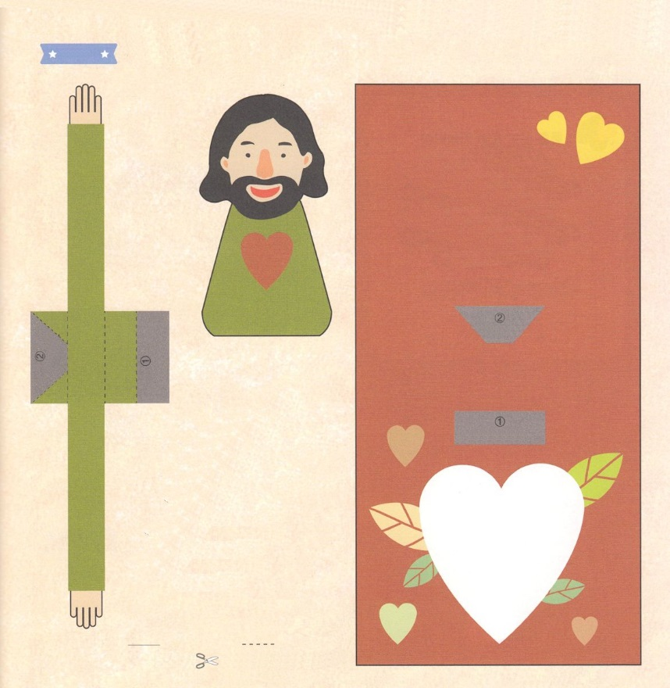

ふろく　　　まえの　ページで　つかいましょう

こ～れくらい

だいすきです！

はるところ

はるところ

ははるところ

はるところ

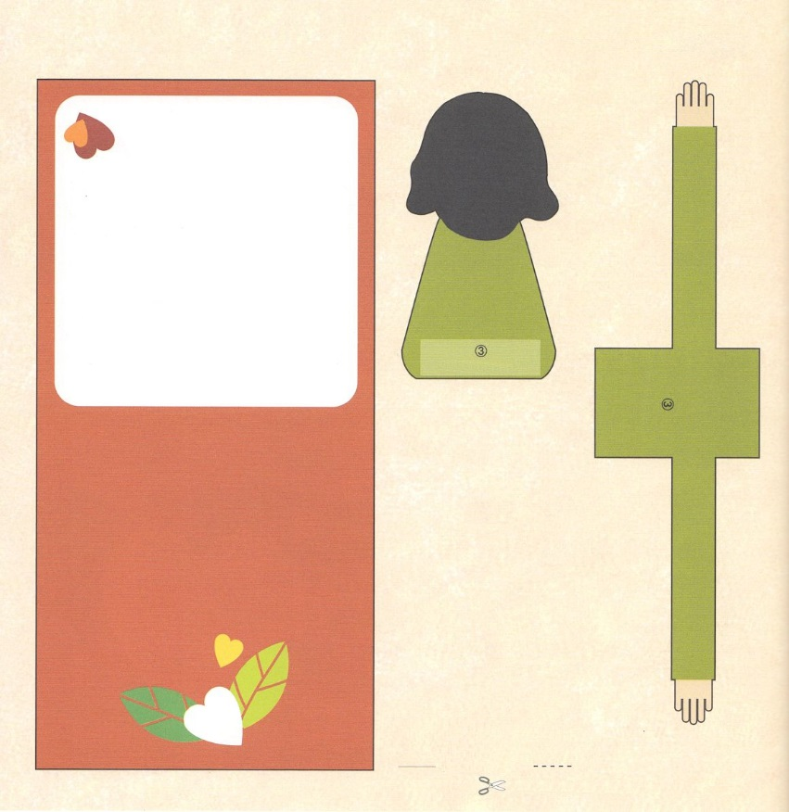

は**あなたは**

**いいける　かみの　みこ**

**聞キリストです**

**ママタイ16:16**

ははるところ

ははるところ